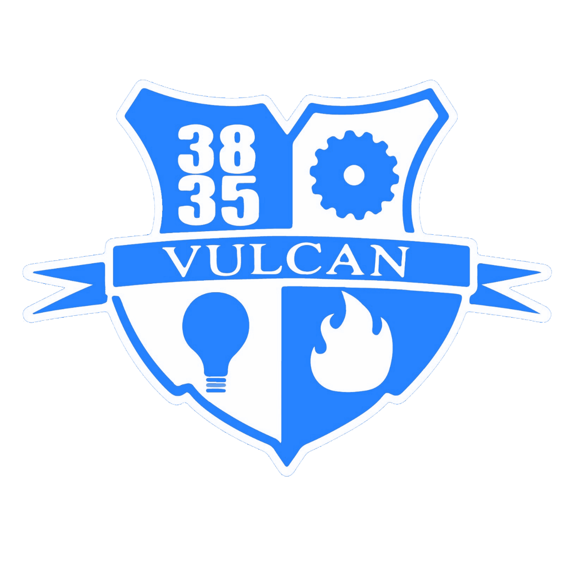

**Vulcan#3835  
מדריך לרובוט 2021**

**שליטה**

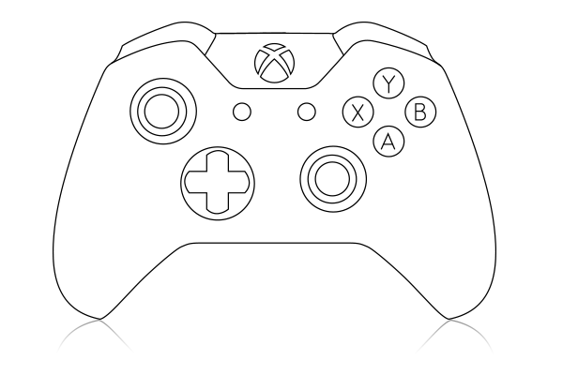left joystick Y axis – הנעה קדימה אחורה